Отчет по 6 этапу проекта

*дисциплина: Операционные системы*

Егорова Юлия Владимировна

Содержание

# 1 Цель работы

1. Сделать поддержку английского и русского языков.
2. Разместить элементы сайта на обоих языках.
3. Разместить контент на обоих языках.
4. Сделать пост по прошедшей неделе.
5. Добавить пост на тему по выбору (на двух языках).

# 2 Выполнение 5 этапа проекта

1. С самого начала я начала изменять всю информацию в файлах с русского языка на английский, и наоборот, создав при этом папки ru и en в папке content:

На английском языке:

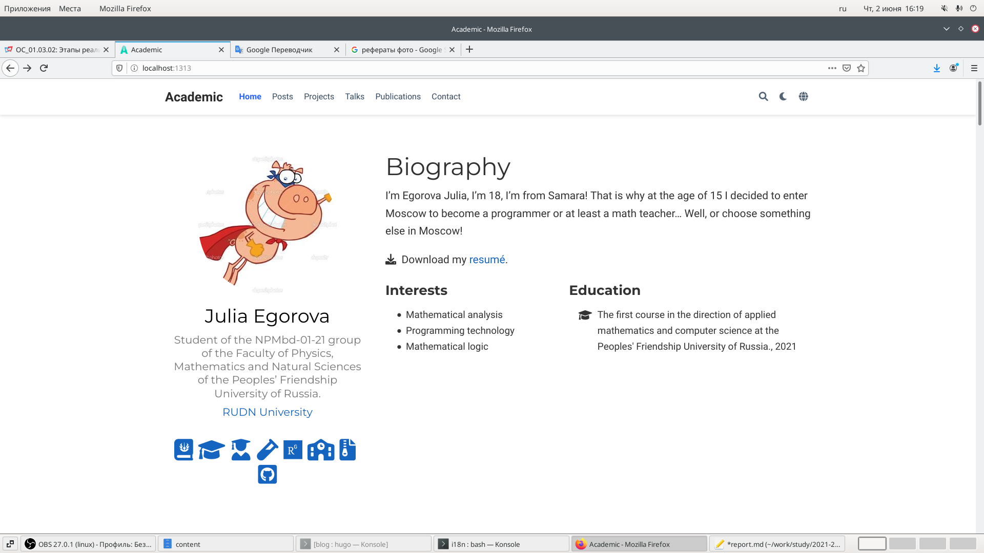

Рис. 1: Вид с сайта.

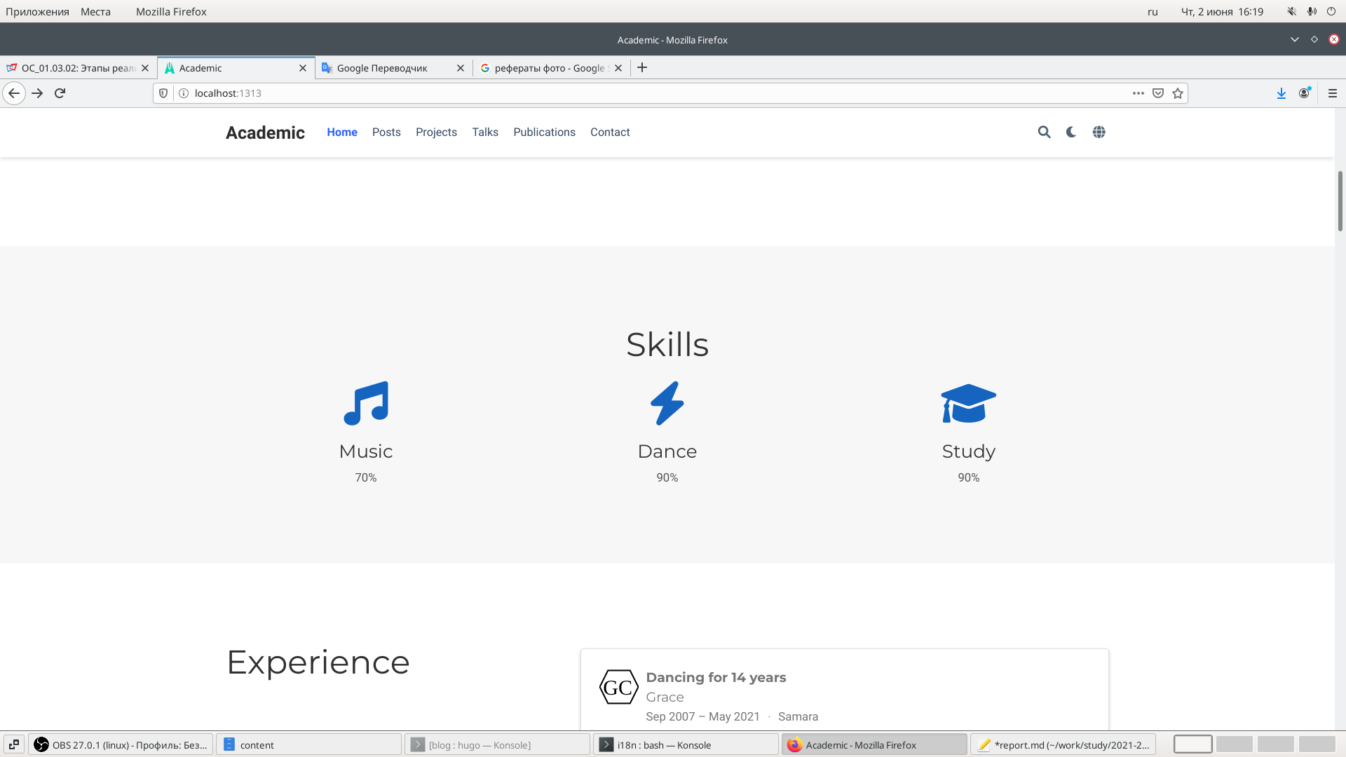

Рис. 2: Вид с сайта.

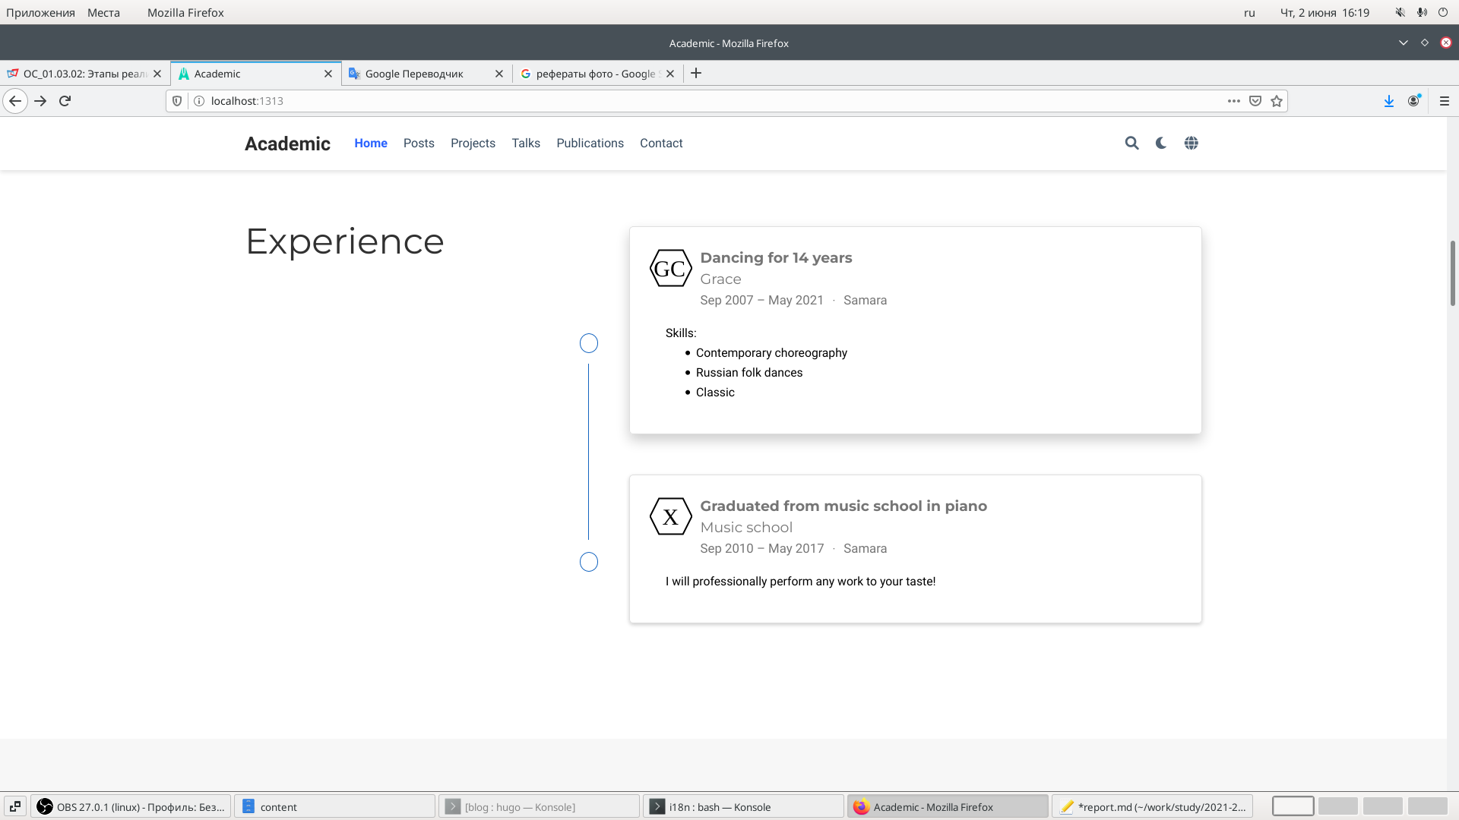

Рис. 3: Вид с сайта.

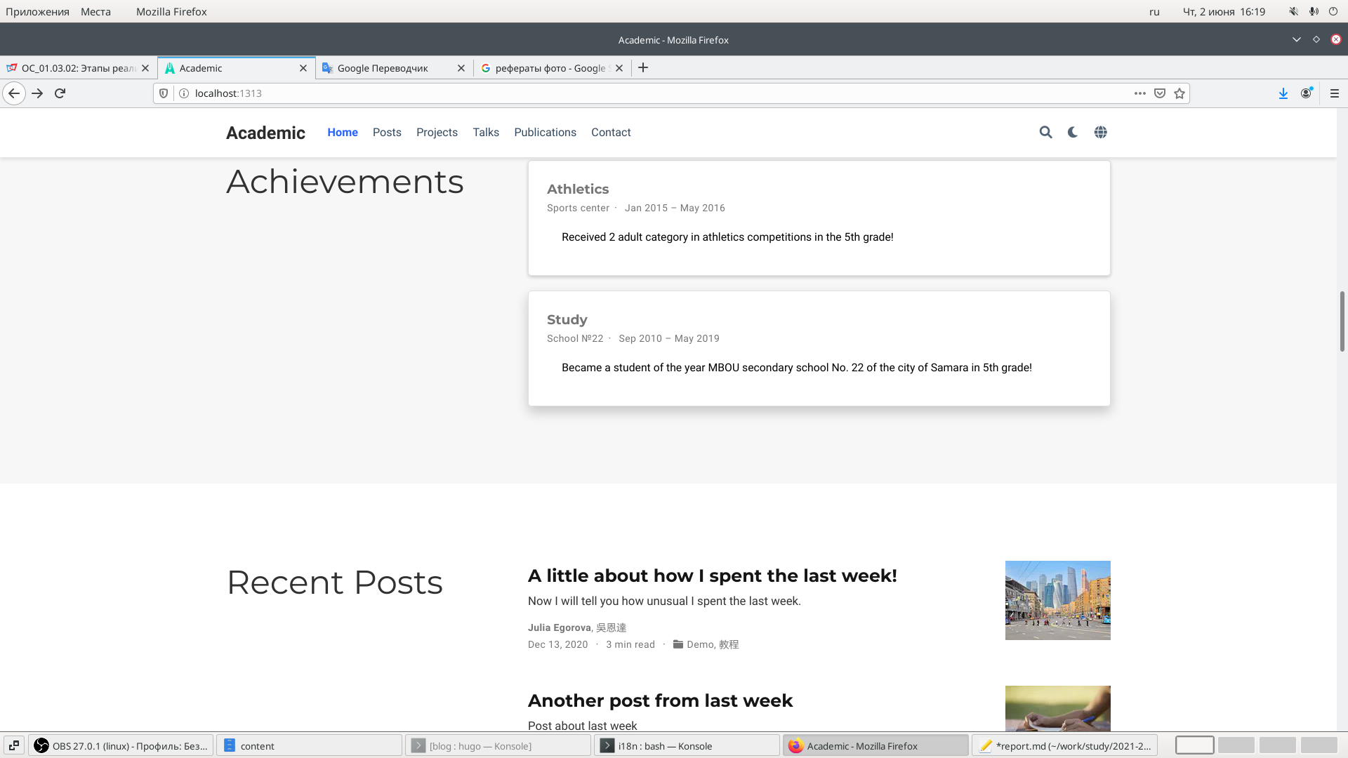

Рис. 4: Вид с сайта.

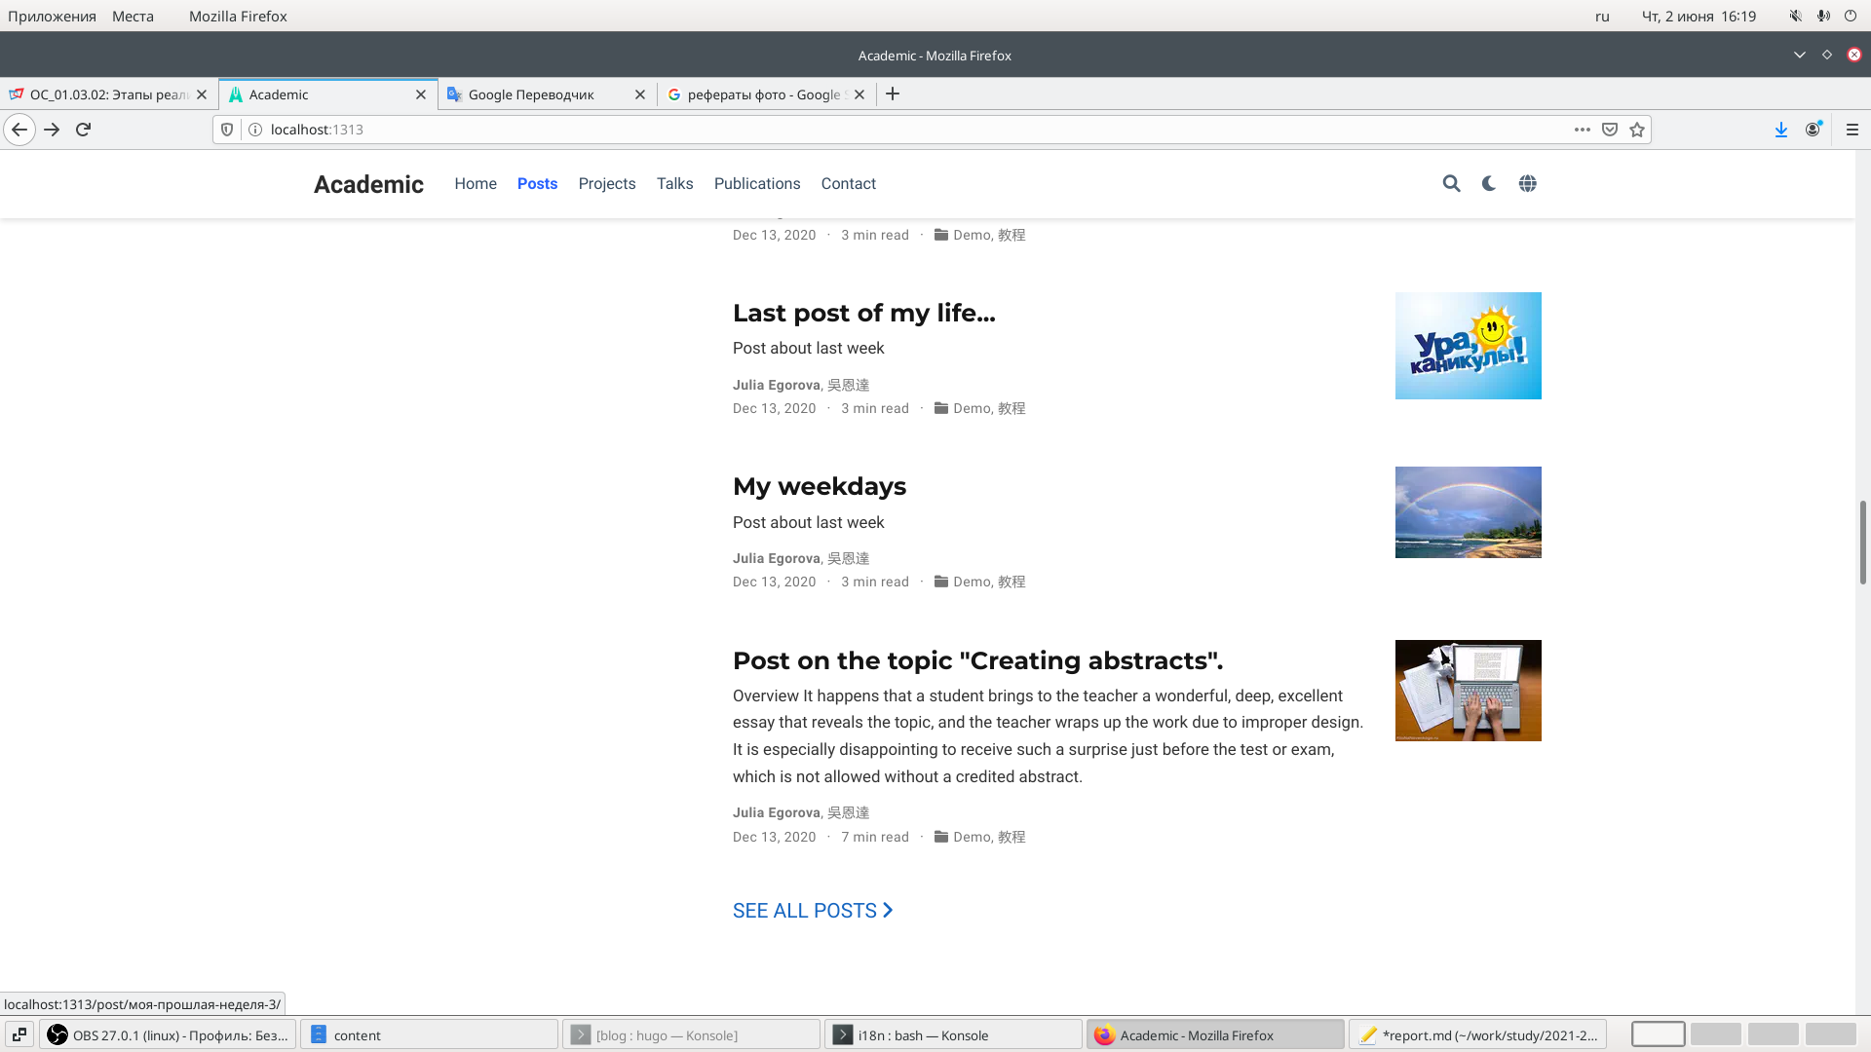

Рис. 5: Вид с сайта.

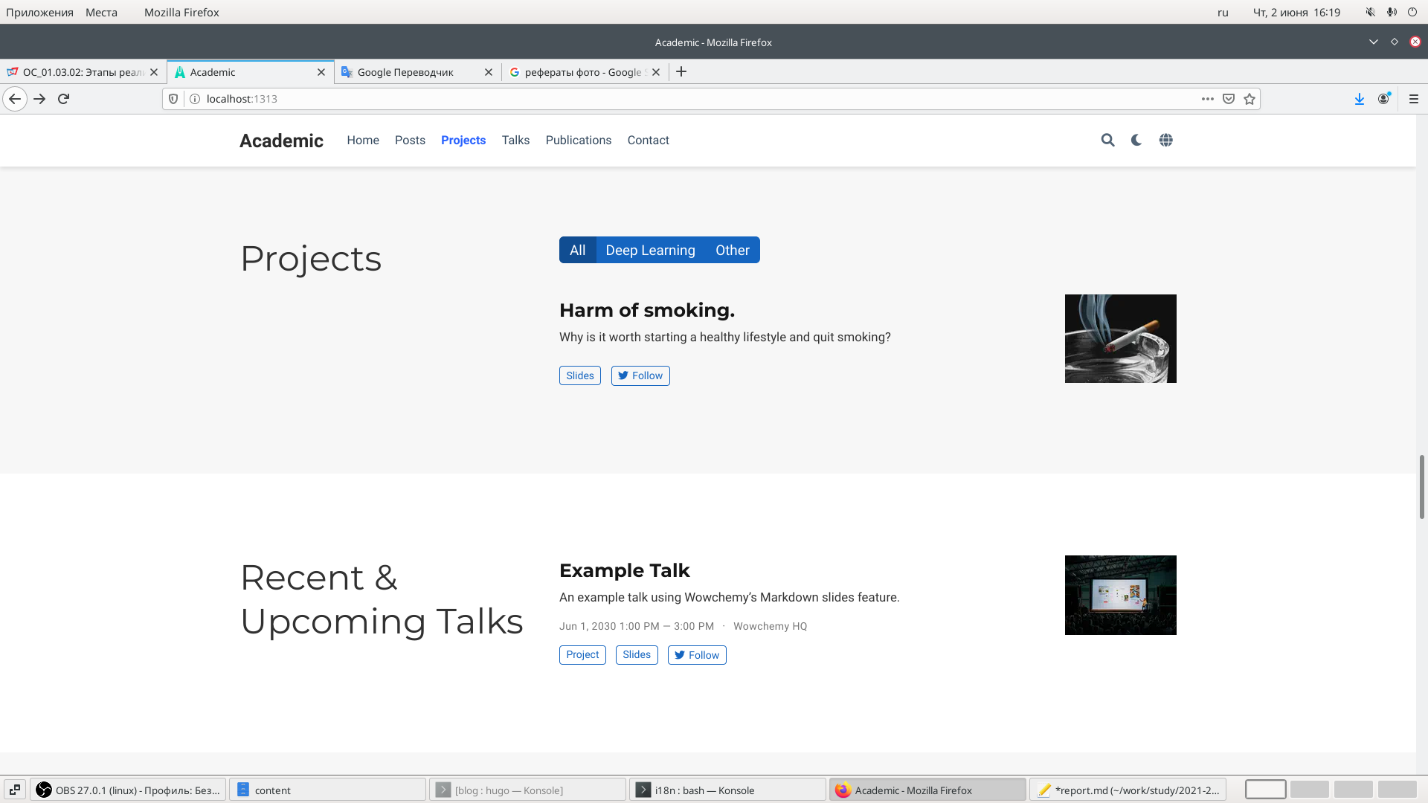

Рис. 6: Вид с сайта.

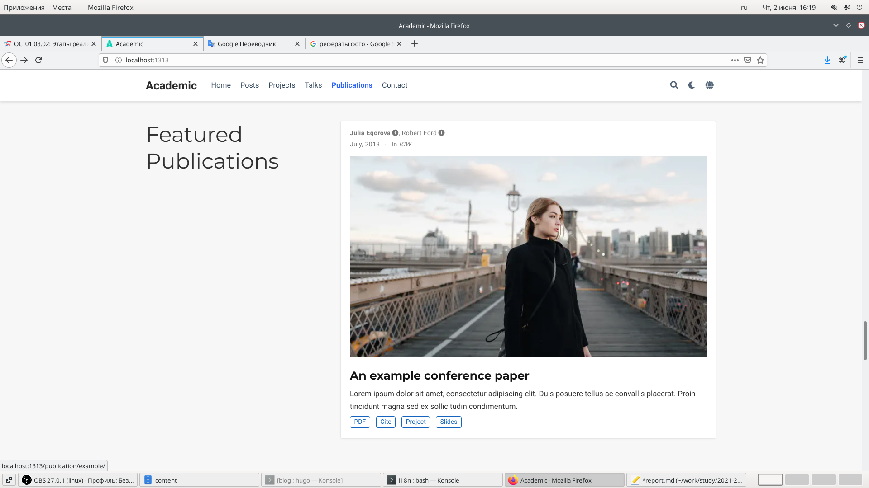

Рис. 7: Вид с сайта.

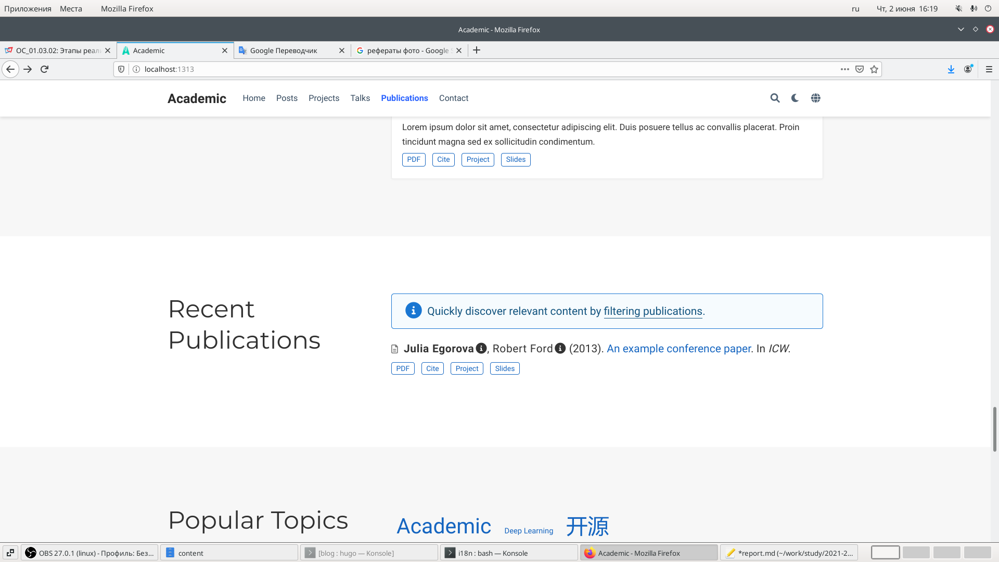

Рис. 8: Вид с сайта.

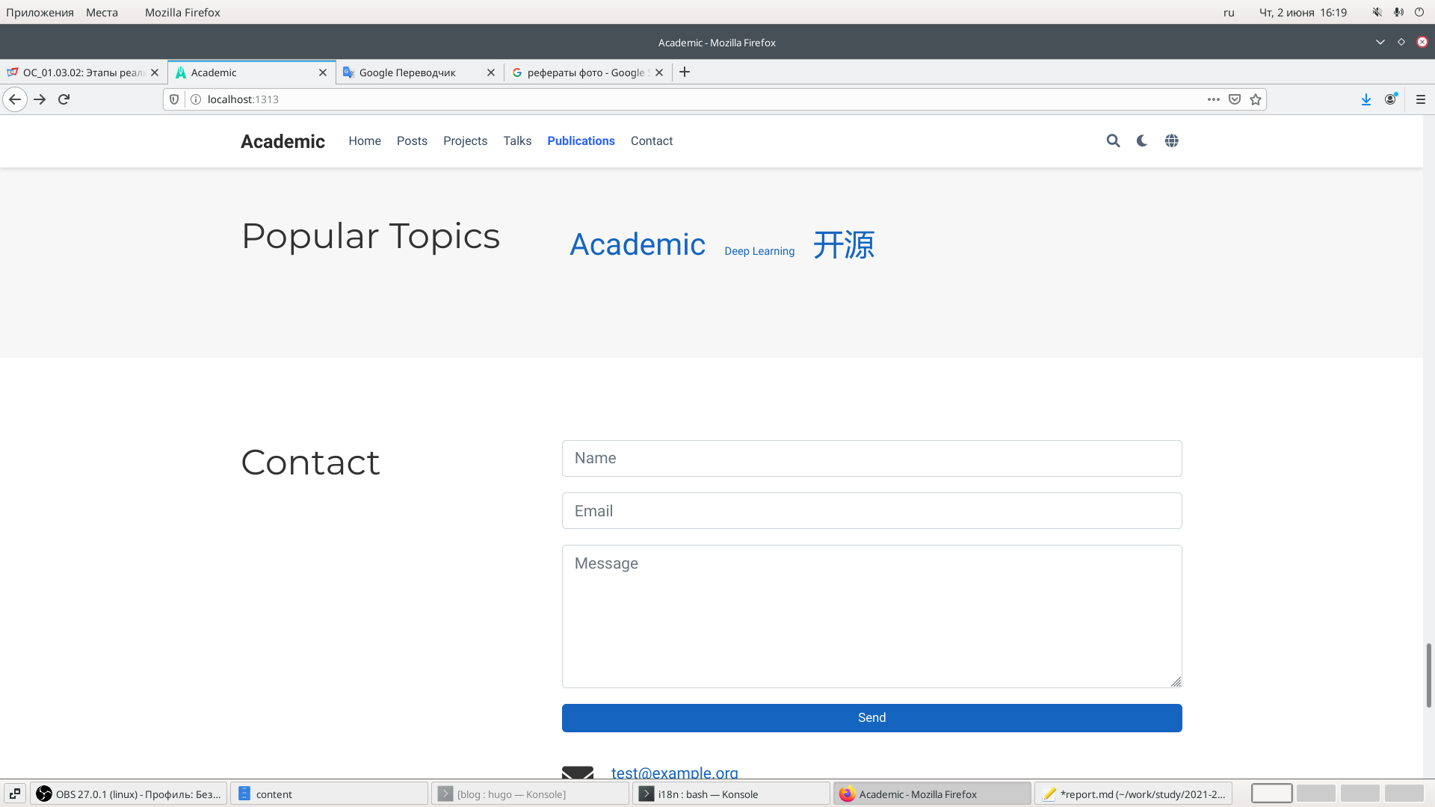

Рис. 9: Вид с сайта.

На русском языке:

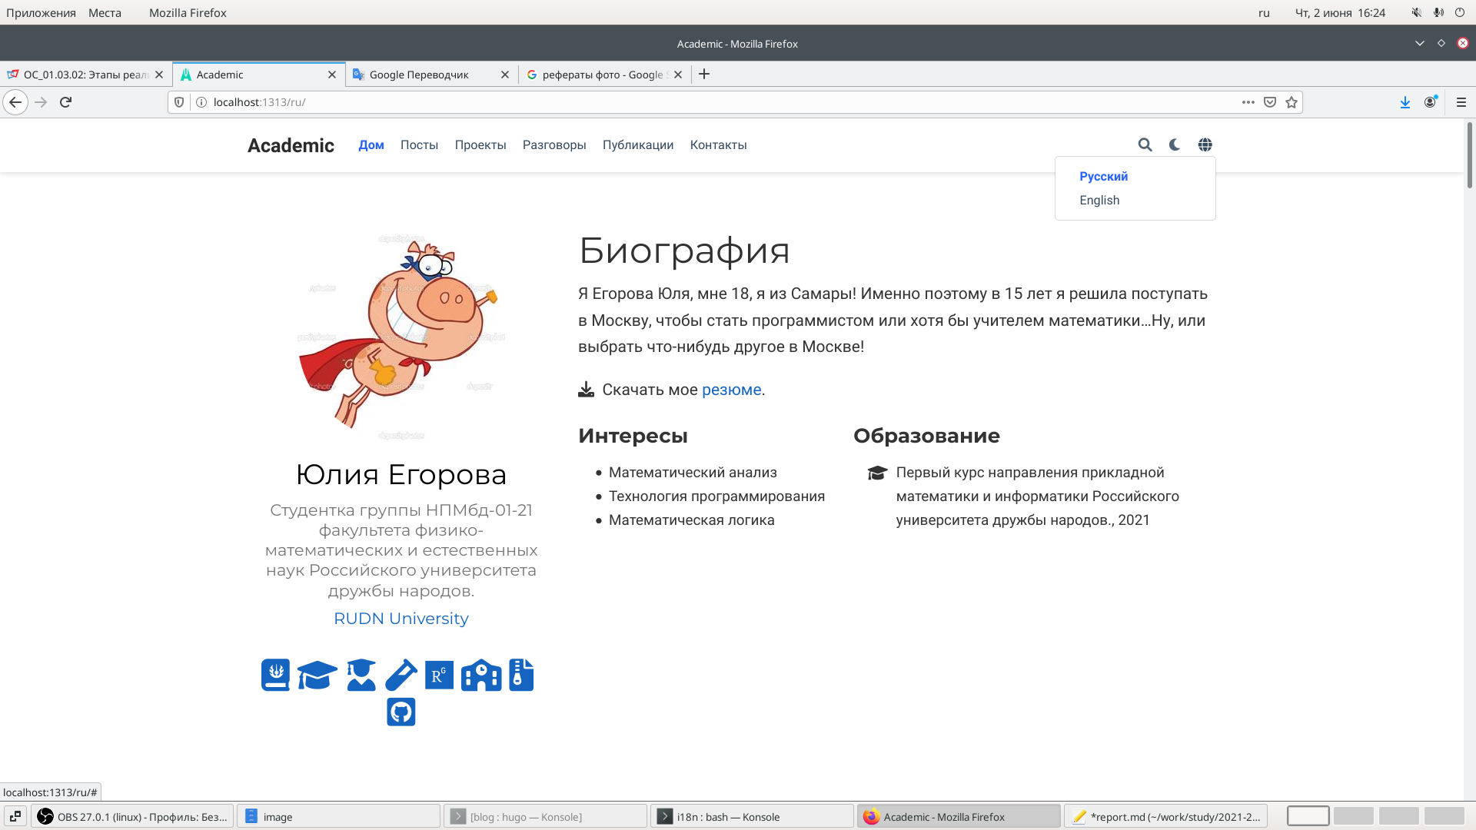

Рис. 10: Вид с сайта.

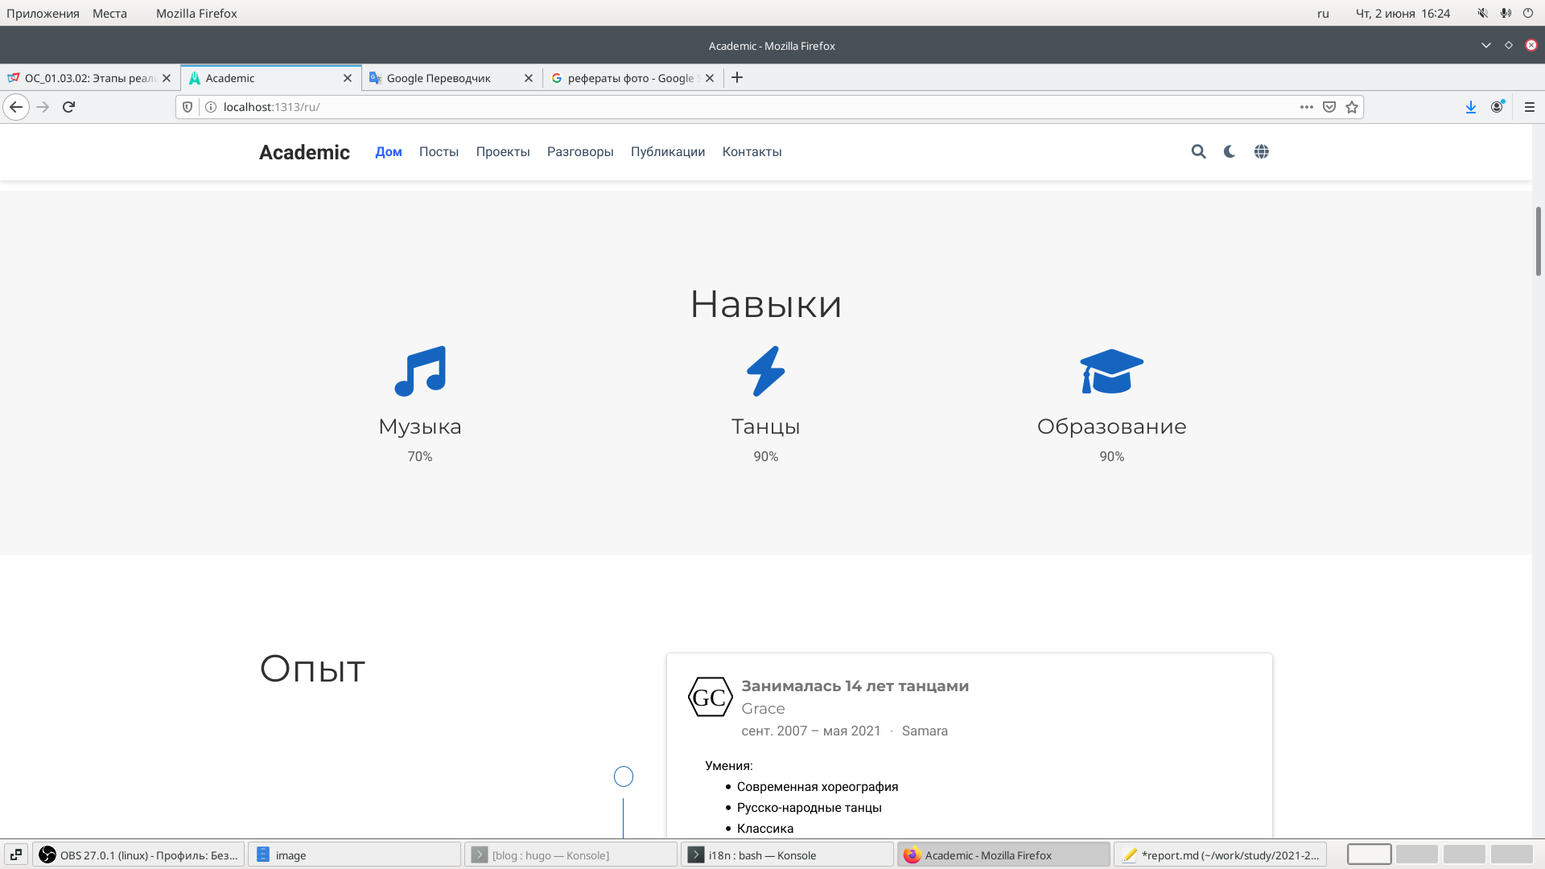

Рис. 11: Вид с сайта.

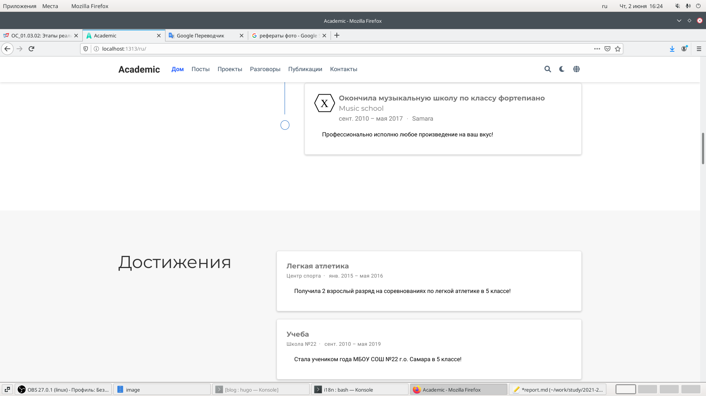

Рис. 12: Вид с сайта.

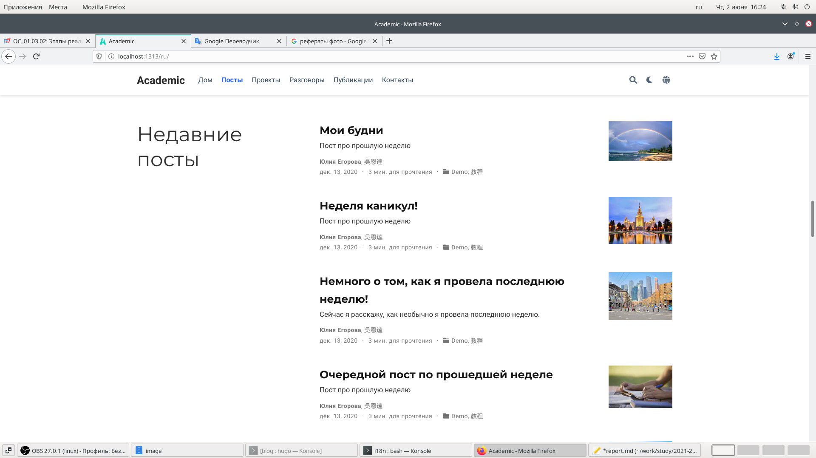

Рис. 13: Вид с сайта.

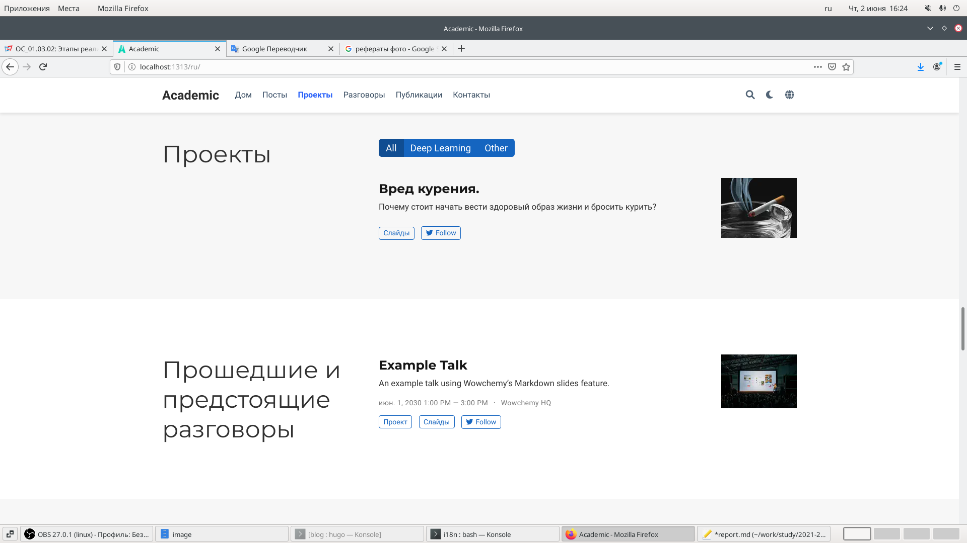

Рис. 14: Вид с сайта.

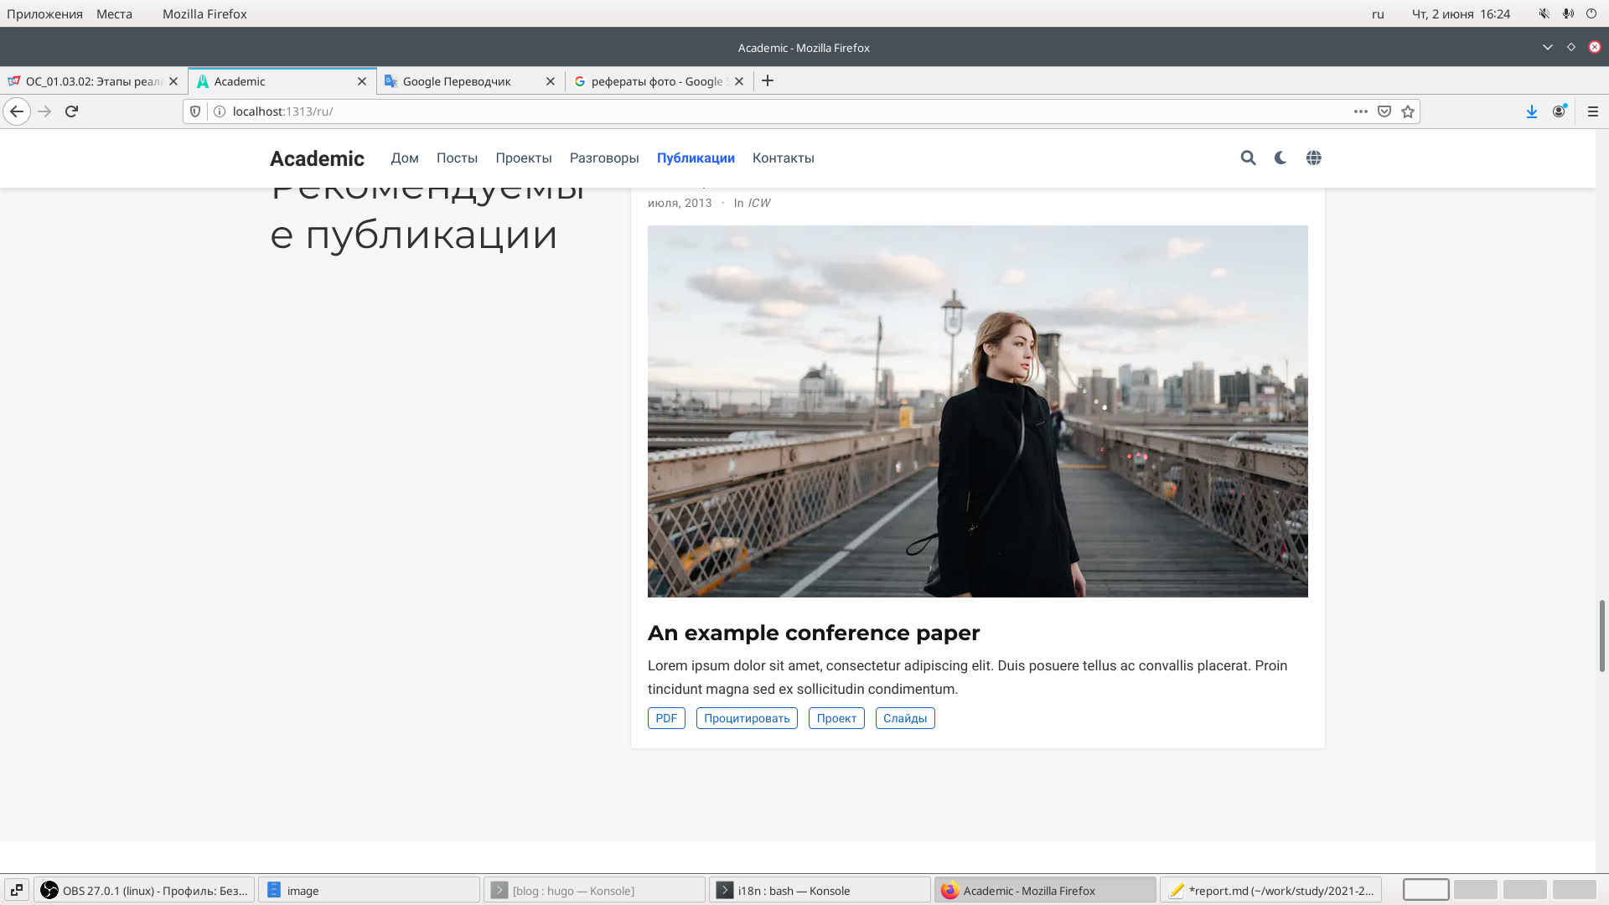

Рис. 15: Вид с сайта.

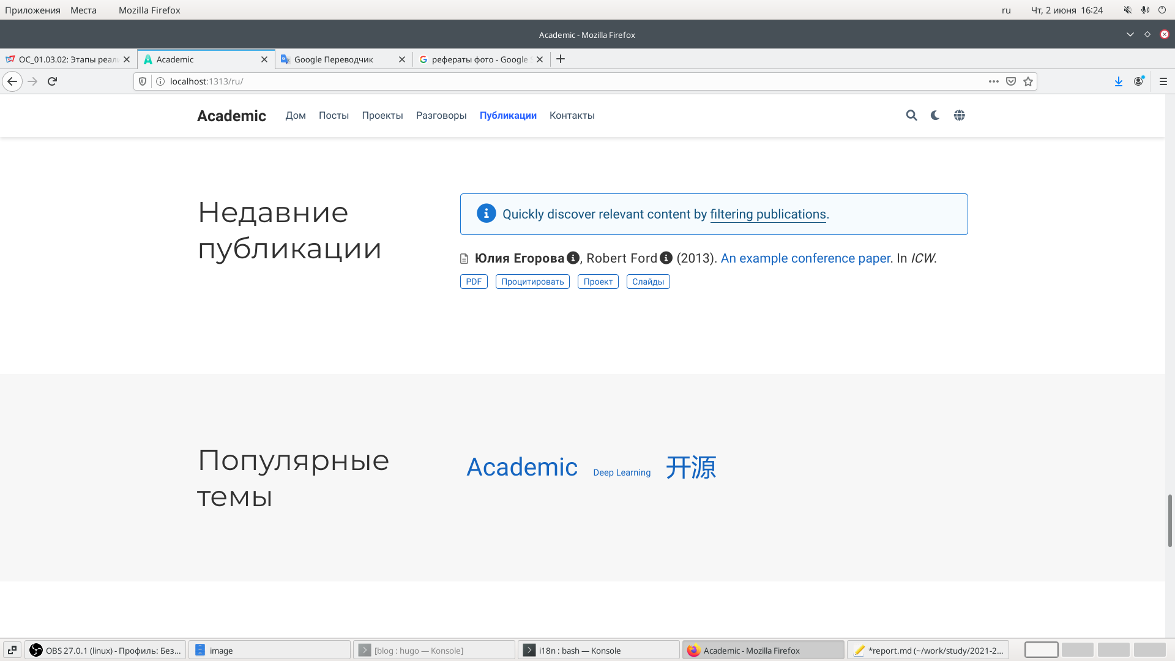

Рис. 16: Вид с сайта.

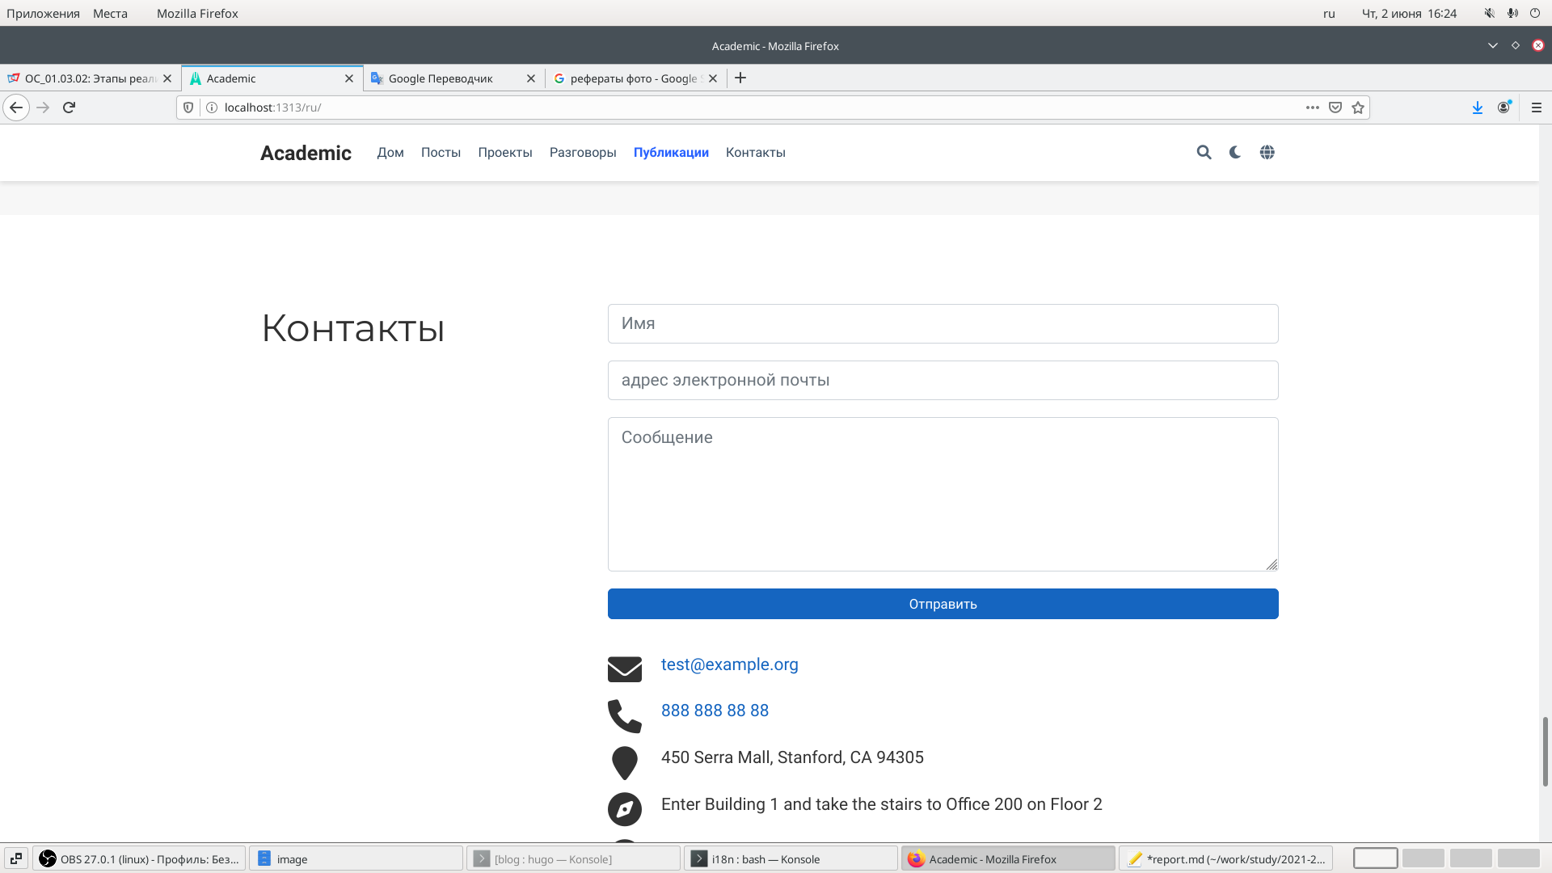

Рис. 17: Вид с сайта.

1. После этого я добавила пост по прошедшей неделе на двух языках:

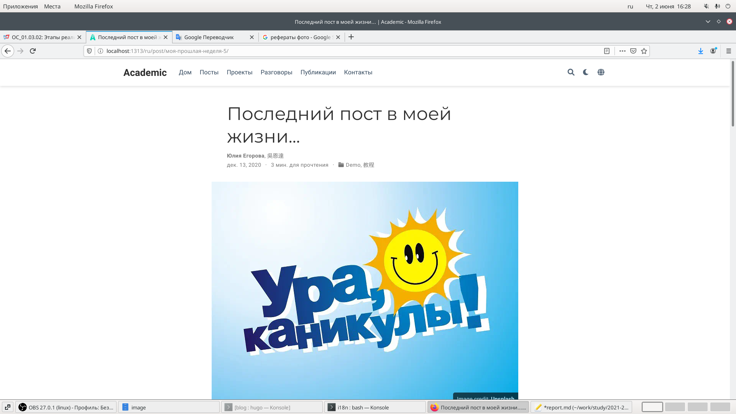

Рис. 18: Пост.

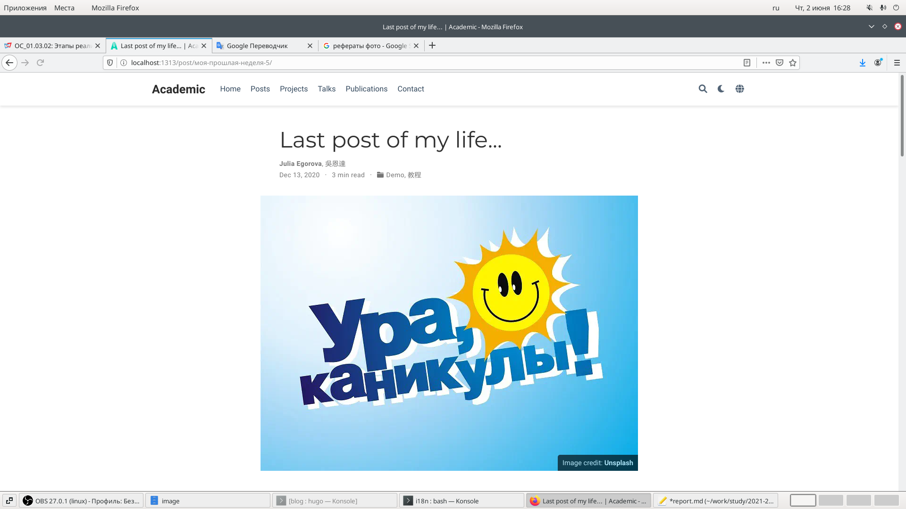

Рис. 19: Пост.

1. И в конце добавила пост на тему: “Создание рефератов”.

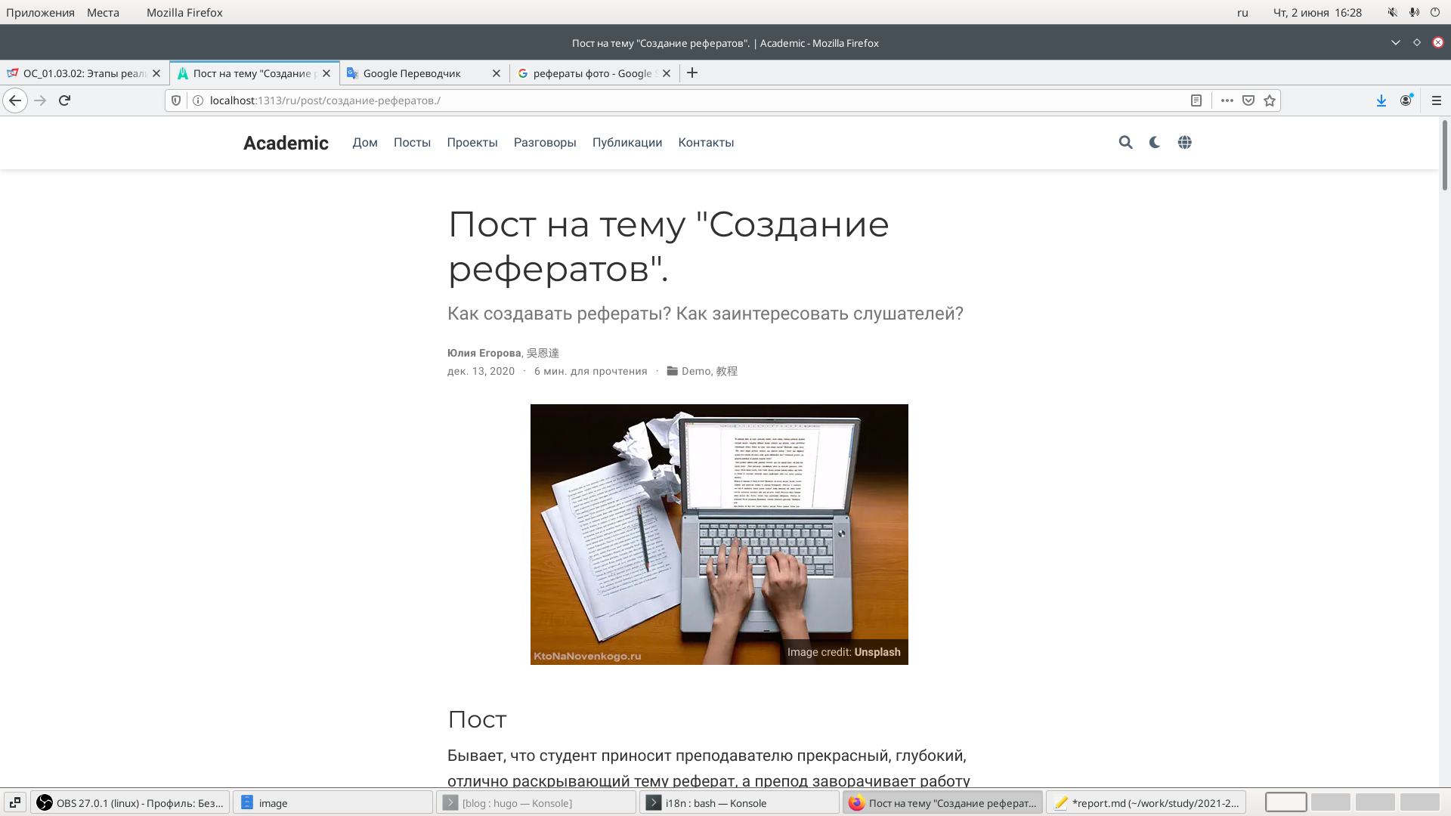

Рис. 20: Пост.

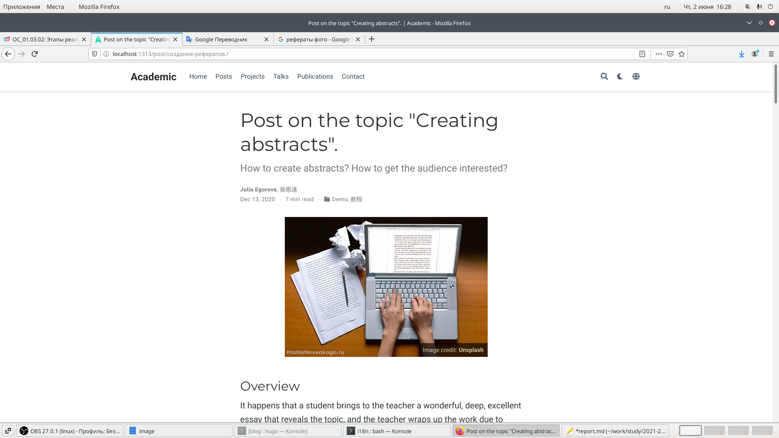 # Вывод

В ходе выполнения 6 этапа проекта я сделала поддержку английского и русского языков, разместила элементы сайта и контент на обоих языках, сделала пост по прошедшей неделе и добавила пост на тему по выбору (на двух языках).